圓形的面積

學習階段 | ： | 3
學習範疇 | ： | 度量、圖形與空間範疇
學習單位 | ： | 平面及立體圖形的度量
基本能力 | ： | KS3-MS2-1  運用圓周和圓形面積的公式
簡介：
教師派發「圓形的面積」工作紙。

學生利用Java檔案 “circle-area.html” 去完成工作紙。
(需先安裝Java，可於網上下載免費試用版。circle-area.html檔必須和所有提供的ggb及jar檔存放於同一folder內才可執行。)

配合工作紙，學生透過Java檔將一個圓形分割成若干份後重新排列，然後再增加分割份數，探究當分割份數趨向無限時，重新排列的圖形的形狀及其面積，從而得出圓形的面積。

學習單位：平面及立體圖形的度量 –圓形的面積

圓形的面積

(a) 開啟檔案 “circle-area.html”，可見到一半徑為r的圓形（圖一）。拖拉滑桿上的黑點，將圓形的圓周打開及拉平（圖二）。
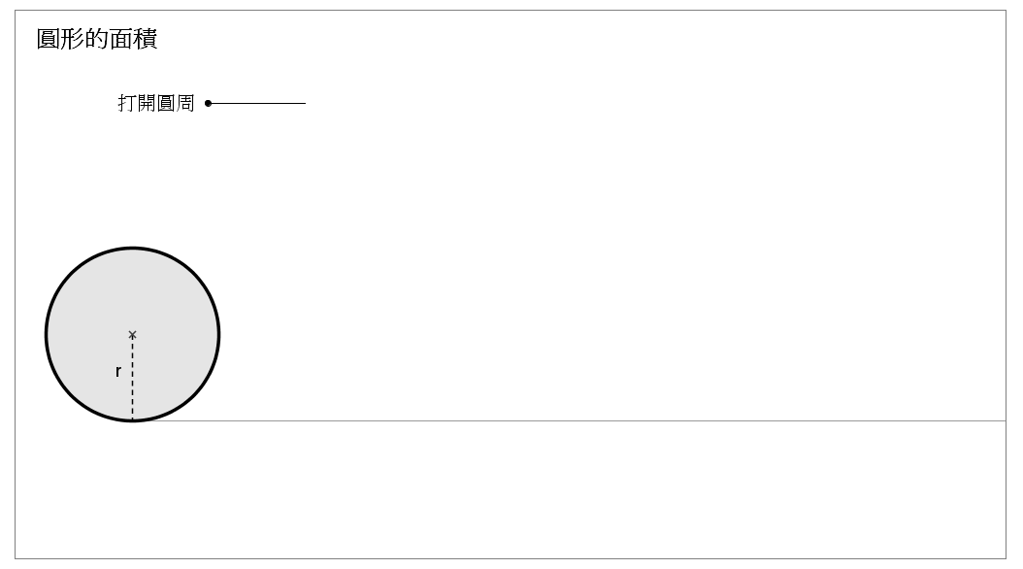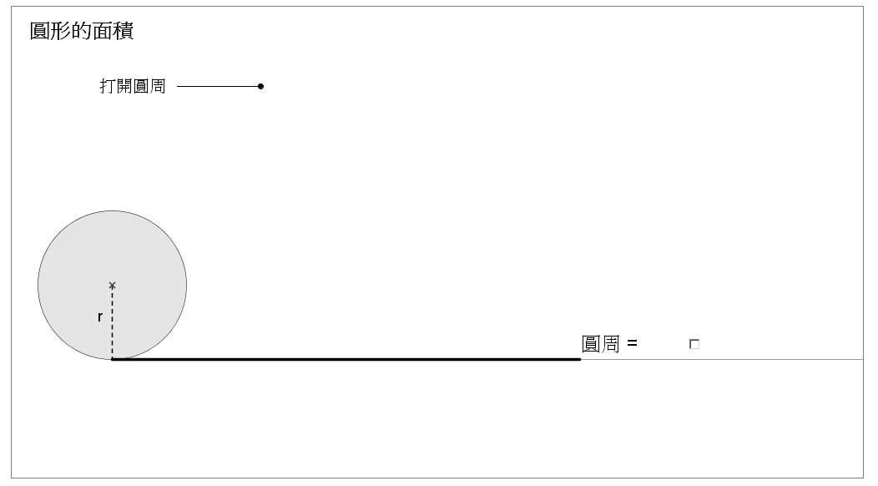
圖一 圖二
圓形的圓周 ＝ （答案以 π 及r表示）
點選「圓周 = 」旁的選擇鈕 (checkbox)，核對你的答案。

(b) 點選「分割圓形」鈕，顯示圖三。圖中圓形被分成12等份。拖拉於「重新排列」滑桿上的綠點，將紅色及藍色的兩個部分重新排列，如圖四所示。
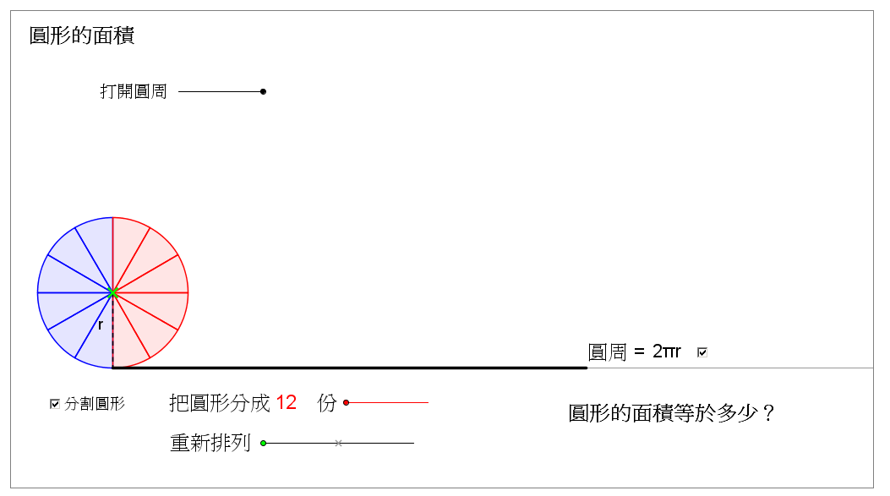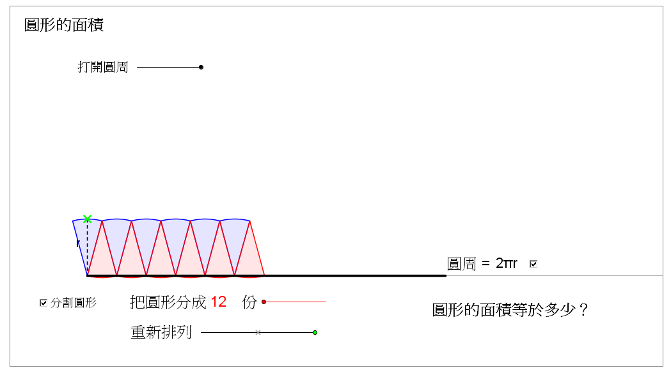
圖三 圖四

(i) (1) 你覺得圖四的圖形近似一個什麼形狀？

(2) 拖拉紅色滑桿上的紅點，將圓形分成50等份。觀察重新排列後的圖形的變化。
你覺得這個圖形近似一個什麼形狀？

(3) 再拖拉紅點，將圓形分成100等份。觀察重新排列後的圖形的變化。
你覺得這個圖形近似一個什麼形狀？

(ii) 當分割的份數越來越多，重新排列後的圖形會越來越接近一個什麼圖形？在以下位置寫出這個圖形的名稱，及繪畫這個圖形，並以π 和r表示這個圖形的邊長。

重新排列後的圖形越來越接近一個 形。

(iii) 這個圖形的面積是否等於圓形的面積？ 是 ◻ 否 ◻
(iv) 從以上結果，我們得出；
圓形的面積 = （答案以 π 及r表示）
學習單位：平面及立體圖形的度量 –圓形的面積

圓形的面積(答案)

(a) 開啟檔案 “circle-area.html”，可見到一半徑為r的圓形（圖一）。拖拉滑桿上的黑點，將圓形的圓周打開及拉平（圖二）。
圖一 圖二
圓形的圓周 ＝ 2πr （答案以 π 及r表示）
點選「圓周 = 」旁的選擇鈕 (checkbox)，核對你的答案。

(b) 點選「分割圓形」鈕，顯示圖三。圖中圓形被分成12等份。拖拉於「重新排列」滑桿上的綠點，將紅色及藍色的兩個部分重新排列，如圖四所示。
圖三 圖四

(i) (1) 你覺得圖四的圖形近似一個什麼形狀？
平行四邊形
(2) 拖拉紅色滑桿上的紅點，將圓形分成50等份。觀察重新排列後的圖形的變化。
你覺得這個圖形近似一個什麼形狀？
長方形或平行四邊形
(3) 再拖拉紅點，將圓形分成100等份。觀察重新排列後的圖形的變化。
你覺得這個圖形近似一個什麼形狀？
長方形
(ii) 當分割的份數越來越多，重新排列後的圖形會越來越接近一個什麼圖形？在以下位置寫出這個圖形的名稱，及繪畫這個圖形，並以π 和r表示這個圖形的邊長。

重新排列後的圖形越來越接近一個 長方 形。
πr
r

(iii) 這個圖形的面積是否等於圓形的面積？ 是 ☑ 否 ◻
(iv) 從以上結果，我們得出；
圓形的面積 = πr²

